BAB I
PENDAHULUAN
  - Latar Belakang
Dalam era persaingan bebas seperti saat ini sumber daya manusia yang unggul dan kompetitif sangat diperlukan. Untuk itu diperlukan tenaga kerja yang memiliki keahlian untuk menghadapi perkembangan dan persaingan kerja baik masa kini dan masa mendatang. Untuk menciptakan sumber daya alam yang berkualitas tersebut, selain diberikan fasilitas pendidikan yang cukup juga diberikan pelatihan di lapangan atau kerja praktek.
Mata kuliah kerja praktek merupakan bentuk perkuliahan melalui kegiatan bekerja langsung di lapangan kerja. Pelaksanaan kuliah kerja praktek ini merupakan salah satu cara untuk menerapkan apa yang sudah dipelajari pada masa perkuliahan di dunia kerja. Tujuan dari pelaksanaan kerja praktek ini adalah untuk menghasilkan lulusan yang profesional dalam bidangnya.
Pelaksanaan kerja praktek untuk jurusan Desain Interior dilaksanakan di perusahaan yang bergerak dalam bidang interior. PT Pradipta Rekatama dipilih praktikan sebagai tempat untuk melaksanakan kegiatan kerja praktek. Perusahaan ini bergerak di bidang produksi barang-barang interior terutama memproduksi barang-barang kerajinan tangan. Tujuan perusahaan ini adalah menciptakan produk-produk berkualitas dari sumber daya alam Indonesia dan mencoba sebaik mungkin membentuk diri sebagai perusahaan hijau.
Pelaksanaan kerja praktek yang dilakukan praktikan berlangsung dari bulan Oktober 2009 sampai dengan Januari 2010 dengan jadwal kerja yang telah ditentukan oleh perusahaan. Selama pelaksanaan kerja praktek, praktikan diberikan kepercayaan untuk mengerjakan tugas dari sebuah proyek yang sedang dikerjakan oleh perusahaan. Praktikan juga diberi wewenang dan tanggung jawab untuk menyelesaikan tugas-tugas tersebut dengan baik.
  - Tujuan Kerja Praktek
- Tujuan Umum
Menyiapkan peserta didik menjadi anggota masyarakat yang memiliki kemampuan akademik profesional yang dibutuhkan dalam lapangan kerja.

- Tujuan Khusus
- Menghasilkan lulusan yang memiliki keahlian akademik dan professional yang sesuai dengan tuntutan dunia kerja.
- Memperkokoh Link and match antara dunia pendidikan dan dunia usaha.
- Meningkatkan efisensi dan efektivitas proses pendidikan yang menuju profesionalisme.
- Memberi pengakuan dan penghargaan terhadap pengalaman kerja dan sebagai bagian dari proses belajar.

  - Ruang Lingkup dan Prosedur Pelaksanaan Kerja Praktek
    - Ruang Lingkup
Selama masa kerja praktek, praktikan mengerjakan proyek atau pekerjaan interior lainnya yang diberikan oleh pembimbing kerja praktek yang telah ditentukan oleh perusahaan Praktikan akan berkonsultasi tentang pekerjaan yang praktikan dapat sampai pekerjaan itu dianggap selesai dan sesuai kebutuhan. Hal ini akan terus berlangsung sampai masa kerja praktek selesai.

    - Prosedur Pelaksanaan Kerja Praktek
Prosedur pelaksanaan kerja praktek:
- Mahasiswa mencari dan memilih perusahaan untuk tempat kuliah kerja praktek baik langsung maupun melalui koordinator kuliah kerja praktek.
- Mengisi formulir permohonan kuliah kerja praktek yang disediakan pihak program studi.
- Jurusan membuat dan menyiapkan surat permohonan yang ditanda tangani Ketua Jurusan dan koordinator kuliah kerja praktek kepada perusahaan untuk dapat menerima mahasiswa yang akan melakukan kuliah kerja praktek.
- Mahasiswa menyerahkan surat penerimaan kuliah kerja praktek dari perusahaan kepada koordinator kuliah kerja praktek.
- Mahasiswa menerima surat penilaian dan surat keterangan lainnya
- Mahasiswa melaksanakan kuliah kerja praktek sesuai dengan program dan ketentuan dari perusahaan dan program studi.
- Mahasiswa melakukan proses bimbingan kepada pembimbing kuliah kerja praktek.
- Mahasiswa menyerahkan surat selesai kuliah kerja praktek dan hasil penilaian dari perusahaan kepada jurusan.

Syarat wajib peserta Kerja praktek:
- Mahasiswa merupakan mahasiswa aktif perkuliahan pada semester VII dan telah lulus mata Kuliah desain Interior IV.
- Mahasiswa diharuskan mencari perusahaan desain interior lalu mengajukan surat kepada perusahaan tersebut sebagai praktikan.
- Perusahaan yang mahasiswa ajukan sebagai tempat kerja praktek merupakan perusahaan yang aktif dalam bidang desain interior.
- Dalam masa kerja praktek praktikan wajib membantu pekerjaan yang telah perusahaan dapatkan, pekerjaan tersebut berupa pekerjaan desain interior dan segala hal yang berkaitan.
- Praktikan wajib membuat laporan kerja praktek.
BAB II
TINJAUAN UMUM KONSULTAN INTERIOR
- Pengertian Konsultan Interior
Menurut Kamus Besar Bahasa Indonesia pengertian konsultan adalah ahli yang tugasnya memberi petunjuk, pertimbangan, atau nasihat dalam suatu kegiatan (penelitian, dagang, dsb) atau disebut juga penasihat. Sedangkan interior adalah bagian dalam bangunan (ruang dsb), tatanan perabot (hiasan dsb) di ruang dalam bangunan dsb.
Jadi, konsultan interior adalah ahli yang tugasnya memberi petunjuk, pertimbangan atau nasihat dalam penataan ruang dalam pada suatu bangunan. Konsultan desain interior merencanakan dan mengarahkan pembangunan atau renovasi ruang interior. Seorang profesional dapat membantu orang menentukan skema warna, material, dan furniture yang sesuai dengan kepribadian mereka dan menambah keindahan estetika pada bangunan yang akan dirancang.

- Bentuk Perusahaan
Perusahaan adalah tempat terjadinya kegiatan produksi dan berkumpulnya semua faktor produksi. Ada beberapa kategori perusahaan yang digolongkan berdasarkan kegiatan produksinya dan produk yang dihasilkan, yaitu :
- Perusahaan Jasa
Adalah perusahaan yang bergerak dalam pelayanan kepada konsumen atau masyarakat yang membutuhkan bantuan.
Contohnya: Perusahaan jasa angkutan umum, konsultan, kontraktor dll.

- Perusahaan perdagangan
Adalah perusahan yang bergerak dalam bidang jual beli atau melakukan pembelian barang dagang atau suatu produk untuk mengisi persediaan dan selanjutnya di jual kembali.
Contohnya: agen tunggal, pedagang besar/grosir, mini market, depertement store, toserba dll.
- Perusahaan manufaktur
Adalah perusahan yang melakukan kegiatan produksi (suatu kegiatan yang dikerjakan untuk menambah nilai guna suatu benda atau menciptakan benda baru sehingga lebih bermanfaat dalam memenuhi kebutuhan) atau mungubah bahan baku menjadi produk jadi dan siap untuk di jual.
Contohnya: pabrik, industri dll.

- Tugas, Wewenang dan Tanggung Jawab Konsultan Interior
- Melakukan tugas sesuai dengan yang diinginkan klien.
- Memberikan pendapat secara objektif kepada klien terhadap permasalahn interior yang sedang dihadapi untuk menemukan solusi dalam perancangannya.
- Memberikan nilai lebih dan nilai jual tinggi dari desain yang dihasilkan..
- Mengahasilkan suatu desain yang menarik dan inovativ, serta selalu mengedepankan nilai originalitas dan kreativitas.
- Melakukan persaingan yang sehat dan tetap berpegang teguh pada peraturan yang berlaku.

- Definisi dan Jenis Proyek
Menurut Kamus Besar Bahasa Indonesia, proyek adalah rencana pekerjaan dengan sasaran khusus dan dengan saat penyelesaian yang tegas. proyek adalah suatu rangkaian pekrjaan yang lahir dari adanya kebutuhan,yang mempunyai tujuan untuk mencapai hasil akhir yang sesuai dengan kebutuhan tersebut dan dilaksanakan secara berkesinambungan dalam waktu yang telah ditentukan dengan anggaran biaya yang telah tersedia.
Jenis proyek yang biasanya ditangani oleh seorang desainer interior atau konsultan interior adalah proyek-proyek bangunan seperti rumah tinggal, kantor, apartement, toko dan beberapa proyek sejenis. Selain itu proyek yang ditangani adalah penyediaan furniture kebutuhan ruangan seperti sofa, meja, kursi, storage, kitchen set dan lain-lain.
- Perolehan Proyek
Perolehan proyek biasanya didapat dari mengikuti beberapa tahapan seperti mengikuti tender sebuah proyek tertentu atau melalui penawaran jasa perancangan pada masyarakat. Selain itu cara untuk mendapatkan proyek adalah dengan penunjukan langsung kepada konsultan interior atau seorang desainer atas dasar kepercayaan si klien kepada desainer interior atau konsultan interior tersebut.

- Tahapan dalam Pelaksanaan Proyek
Tahapan-tahapan yang harus dilakukan dalam mengerjakan sebuah proyek adalah sebagai berikut:
- Briefing
Tahap ini melibatkan klien, user, dan konsultan/desainer dengan tujuan untuk menjelaskan keinginan klien atau user serta angaran biaya yang tersedia kepada desainer, sehingga memperoleh gambaran yang tepat mengenai jenis proyek beserta tafsiran biayanya..
- Tahap Perancangan
Dalam tahap ini melibatkan user/klien dan desainer dengan tujuan untuk merealisasikan keinginan klien/user dalam bentuk gambar (visual) sehingga memperoleh perhitungan anggaran biaya yang pasti.
- Tahap Pelelangan/Tender
Pihak yang terlibat dalam proses ini adalah konsultan/desainer, kontraktor, dan instansi terkait. Tujuan dari tahapan ini adalah untuk memilih, menunjuk kontraktor dan pemborong untuk pelaksanaan proyek.
- Tahap Pelaksanaan
Konsultan/desainer dan kontraktor merupakan pihak yang terlibat dalam tahap ini, dengan tujuan untuk melaksanakan pekerjaan dalam batas waktu yang telah disepakati dengan persyaratan mutu dan anggaran biaya yang telah ditentukan.

- Tahap Persiapan Penggunaan
Tahap ini melibatkan user, konsultan/desainer, dan kontraktor dengan tujuan untuk menjamin agar proyek diselesaikan sesuai dengan dokumen kontrak dan semua fasilitas bekerja sebagaimana mestinya.
- Tahap Pendayagunaan
Pihak yang terlibat adalah user dan klien, dalam tahap ini proyek dianggap telah selesai dan tanggung jawab selanjutnya diserahkan kepada klien dan user.

BAB III
PT PRADIPTA REKATAMA
- Profil Perusahaan
- Nama Perusahaan : PT. Pradipta Rekatama
- Kepemilikan : Perseorangan
- Status Perusahaan : Ekspor dan Manufaktur
- Alamat Perusahaan : Jalan Cukang Kawung No. 35
Bandung 40193 – Indonesia
- Telp : (022) 2509382 / 76068889
- e-mail : ptpradipta@bdg.centrin.net.id

- Sejarah Perusahaan
PT Pradipta Rekatama adalah sebuah perusahaan yang bergerak di bidang arsitektur dan desain interior. Perusahaan ini memiliki tim professional arsitek, interior designer dan pekerja terampil. Perusahaan ini sudah berdiri selama 17 tahun dibawah pimpinan bapak Usman Drajat dan Ibu Adiati Usman.
Produksi dari perusahaan ini didasarkan pada teknik-teknik sederhana dengan keahlian terampil dengan prosedur pengendalian kualitas pada setiap langkah produksinya untuk memperoleh hasil maksimal. Tujuan perusahaan ini adalah menciptakan fungsional, unik, produk-produk berkualitas dari sumber daya alam Indonesia dan untuk menjaga keselarasan dengan alam dan berkontribusi pada lingkungan sosial yang lebih baik dan mencoba sebaik mungkin membentuk diri sebagai perusahaan hijau.
Berdasarkan harapan dan keinginan untuk berbagi dengan dunia, Pradipta kemudian memulai bisnisnya dalam produk-produk interior. Seiring dengan bisnis perabotan, Pradipta juga mulai bekerja sama dengan produsen lain seperti membuat kerajinan keramik, pembuat batik, produsen tekstil tenunan tangan dan banyak orang lain di Jawa Barat dan wilayah Jawa Tengah.
Sekarang, Pradipta memiliki koleksi yang terdiri atas lukisan yang sangat artistik, mebel, tekstil tradisional, keramik, kayu antik dan masih terus menciptakan produk-produk baru dari berbagai bahan baku. Dari tahun 1999 produk Pradipta telah diekspor ke Jepang. Jalur bisnis baru furniture, rattan furniture Pradipta juga diekspor ke Eropa dan Australia.

- Struktur Organisasi Perusahaan

Gambar 3.1 Struktur Organisasi Perusahaan
Sumber: Dokumen praktikan
Deskripsi Kerja:
  - Pimpinan Perusahaan
- Melakukan pengawasan dan menjalankan perusahaan
- Menyelengarakan rapat umum
  - Marketing Manager
Menjalin hubungan baik dengan rekanan, supplier, dan klien yang telah menggunakan jasa perusahaan. Selain itu bagian marketing juga bertanggung jawab dalam promosi berkala sebagai upaya dalam memperkenalkan perusahaan kepada umum.
  - Manager Keuangan
Mengawasi kelangsungan perusahaan agar selalu berada pada jalur yang disepakati melalui pengaturan keuangan dan kesejahteraan pegawai.
  - Manager Operasional
Melaksanakan pengawasan dan bertanggung jawab atas pelaksanaan kegiatan perusahaan yang berhubungan dengan pemilihan proyek.
  - Staff Desain
Staff kerja yang melakukan kegiatan perancangan, dari mulai proses perencanaan, interview dengan klien, hingga pembuatan gambar kerja yang akan diserahkan pada staff pelaksana.
  - Staff Pelaksana
Melaksanakan kegiatan pelaksanaan, seperti pembuatan mebel dan pelengkap interior, pengukuran lapangan/proyek hingga pelaksanaan instalasi listrik dan air.

- Sarana dan Prasarana
Setiap perusahaan tentunya harus memiliki sarana dan prasarana yang memadai untuk mendukung kinerja perusahaan tersebut dalam hal memenuhi kebutuhan kliennya. Demikian pula dengan PT. Pradipta Rekatama yang memiliki fasilitas-fasilitas penunjang kegiatan yang dilakukan perusahaan ini, diantaranya:
Tabel 3.1 Sarana dan prasarana perusahaan
NO | ITEM | JML | USER | FUNGSI
1 | Meja gambar | 1 | Desainer | Menggambar
2 | Meja kerja | 4 | - Desainer  - Administrasi  - Drafter | Melakukan kerja dan pengetikan
3 | Komputer | 3 | - Desainer  - Administrasi  - Drafter | - CAD, 3D max  - Mengetik  - Internet
4 | Laptop | 1 | Desainer | - CAD, 3D max  - Mengetik  - Internet
5 | Printer | 2 | Seluruh karyawan | Mencetak
6 | Telepon | 1 | Seluruh karyawan | Berkomunikasi
7 | Scanner | 2 | Seluruh karyawan | Mengcopy dokumen
8 | Lemari penyimpanan arsip | 2 | Seluruh karyawan | Menyimpan file dan arsip
9 | Lemari buku | 5 | Seluruh karyawan | Menyimpan koleksi buku
Sumber: Dokumen praktikan

- Sistem Kerja Perusahaan
    - Lingkup Pekerjaan
Pekerjaan yang dilakukan di PT Pradipta Rekatama berupa perancangan dan perencanaan dalam bidang arsitektur dan desain interior mulai dari rumah tinggal, toko, kantor, hotel, dan lain sebagainya. Selain itu perusahaan ini juga memproduksi produk-produk interior seperti furniture dan asesoris pelengkap interior ruangan.
Selain menjual produk untuk dalam negeri, Pradipta juga menjual produknya untuk diekspor ke luar negeri seperti Jepang, Eropa, dan Australia.

    - Cara Mendapatkan Proyek
Untuk memperoleh proyek, PT Pradipta Rekatama melakukan beberapa cara salah satunya dengan mengikuti tender pada sebuah proyek. Proyek juga didapat melalui klien yang sudah menerima atau melihat katalog-katalog atau surat penawaran yang diterbitkan oleh perusahaan dan tertarik untuk melakukan kerjasama. Selain itu proyek juga didapat dari klien terdahulu yang sudah pernah ditangani oleh perusahaan dan merasa puas.

    - Cara Penanganan Proyek
- Tahap awal adalah tahap untuk menentukan personil yang akan diberi tanggung jawab menangani proyek. Penanggung jawab utama adalah pimpinan perusahaan dan penanganan praktis diserahkan kepada personil perancangan yang ditunjuk.
- Tahap pengumpulan dan pengolahan data
- Survey lapangan.
- Besar dan lingkup yang akan ditangani.
- Keinginan serta tujuan dari klien (owner) sehubungan dengan renovasi dan pembangunan tersebut.
- Biaya/fee yang tersedia/direncanakan.
- Data/kondisi fisik dari gedung yang ada, jika bangunan yang akan direnovasi tersebut telah tersedia.
- Program ruang, kebutuhan ruang yang diperlukan klien pada proyek tersebut sesuai dengan fungsi dan kebutuhannya.
- Tahap pra rencana/pra desain
- Tahap konsep desain
Alternative sumber
- Pihak pemberi tugas/klien
- Pihak konsultan perencana sendiri
- gabungan
- Tahap sketsa desain
- Grouping, zoning, blocking
- Pola sirkulasi manusia dan barang
- Program ruang
- Tahap penyempurnaan desain
Dipresentasikan dalam bentuk gambar pra rencana
- Denah/layout furniture
- Ceiling plan
- Tampak dan potongan
- perspektif
- Tahap pengembangan rencana desain
- Tahap perencanaan layout ruang
- Tahap perencanaan furniture
- Tahap perencanaa mekanikal dan elektrikal

    - Rekanan Perusahaan
- Bank
- Bank Internasional Indonesia
Jl. LRRE Martadinata, Bandung
- Bank Fama Internasional
Jl. Asia Afrika, Bandung
- Bank Central Asia
Jl. Banda, Bandung

- Suplier bahan bangunan
- RDR
Jl. Antapani, Bandung
- PD. Selatan
Jl. Pungkur, Bandung
- Istana Marmer
Jl. Suniaraja, Bandung

- Supplier interior
- Vania
- Harapan Indah
Jl. Karapitan
- M&N
Jl.Cisitu Lama

- Proyek yang Pernah Dikerjakan
- Interior Unit Kantor dan Elemen Estetis
Apartement Mampang Arcadia, Jakarta
PT. Loka Mampang Indah Realty
- Furniture kantor
PT Propelat Bandung

- Perencanaan interior dan furniture
Pisita Anyer Beach, Anyer
PT Indoprodev Persada, Jakarta
- Furniture Tizi’s Restaurant
Dago, Bandung
- Furniture ruang siding, ruang rapat, ruang computer
Informatika ITB Bandung
- Interior 2 unit rumah tinggal
Perumahan Alamanda, Bandung
- Furniture Apartement Hasunohana
Cilandak, Jakarta
- Furniture kantor Niaga Leasing
Falatehan, Jakarta
- Furniture renovasi executive room Panghegar
Hotel Panghegar, Bandung
- Furniture kantor PT Bumi
Sutimah Building, Jakarta
- Renovasi suite room
Hotel Savoy Homan, Bandung
PT Panghegar, Bandung
- Pembuatan furniture ruang public Hotel Ibis
Wahid Hasyim, Jakarta
PT Hotel Ibis, Thamrin, Jakarta
- Interior rumah tinggal
Kompleks Green Garden, Bandung
- Interior Butik Amrita
Setra Sari Mall, Bandung
- Furniture dan dekorasi rumah contoh
Perumahan Alam Sutera, Jakarta
- Furniture Restaurant
Croissant mid Plaza, Jakarta
PT. Sarayan, Jakarta
- Perumahan Alam Sutera
PT Alfa Goldland Realty, Jakarta
- Pembuatan furniture
Bank Subentra, Bandung
PT Bank Subentra, Bandung
- Furniture lobby coffee shop, health centre
Business centre dan meeting room
- Hotel Ibis, Jakarta
PT Salina Mitra Lestari, Jakarta
- Perencanaan dan pelaksanaan
Panghegar Special Executive Club
Hotel Savoy Homan, Bandung
- Perencanaan dan pelaksanaan
Ruang kerja Dirut PT Bangtelindo
PT Bangtelindo, Bandung
- Proyek rumah tinggal
Jalan Kencana Permai, Pondok Indah
Pondok Indah Jakarta
- Proyek rumah tinggal
Kompleks Resort Dago Pakar, Bandung
- Kantor Bank HS 1906
Jl. Ampera Raya no. 20, Jakarta
- Perencanaa dan pelaksanaan
Lobby dan ruang rapat, Medco Holding
Graha Niaga lt. 21, Jl. Jend. Sudirman, Jakarta
- Perencanaan
Selasar Kompleks Rumah Tinggal Direksi
Jl. Patimura – Jl. Jenggala, Jakarta
- Perencanaan arsitektur
Rumah Tinggal Direksi PT. Expan Nusantara
Jl. Patimura no.9, Jakarta
- Perencanaan dan pelaksanaan interior
Rumah Tinggal Direksi PT. Expan Nusantara
Jl. Patimura no.9, Jakarta
- Perencanaan arsitektur
Rumah Tinggal Direksi PT. Expan Nusantara
Jl. Patimura no.4, Jakarta
- Pelaksanaan interior
Ultimate DJ Gear Shop, Belanda
- Proyek rumah tinggal
Kompleks Sukamulya Indah, Bandung
- Ruang bar villa
Lembah Hijau, Ciloto
- Interior rumah tinggal/pondokan
Istana Dago, Bandung
- Perencanaan dan pelaksanaan interior
Gambrinus German Restaurant
Jl. Surya Sumantri no.61, Bandung

- Perencanaan arsitektur
Rumah Tinggal Direksi PT. Expan Nusantara
Jl. Patimura no.5, Jakarta
- Perencanaan dan pelaksanaan interior
Rumah Tinggal Direksi PT. Expan Nusantara
Jl. Patimura no.5, Jakarta
- Perencanaan arsitektur
Rumah Tinggal Direksi PT. Expan Nusantara
Jl. Patimura no.7, Jakarta
- Perencanaan dan pelaksanaan interior
Rumah Tinggal Direksi PT. Expan Nusantara
Jl. Patimura no.7, Jakarta
- Perencanaan dan pelaksanaan interior
BPR Duta Pasundan
Kopo, Bandung
- Oasis Aceh Hotel
Banda Aceh, Nangroe Aceh Darussalam
- Mock-up Aston Apartement
Bogor Nirwana Resort, Bogor
- Desain interior dan mock-up
Paradise Hotel, Oran, Algeria
- Rumah Sarana
Maribaya, Lembang

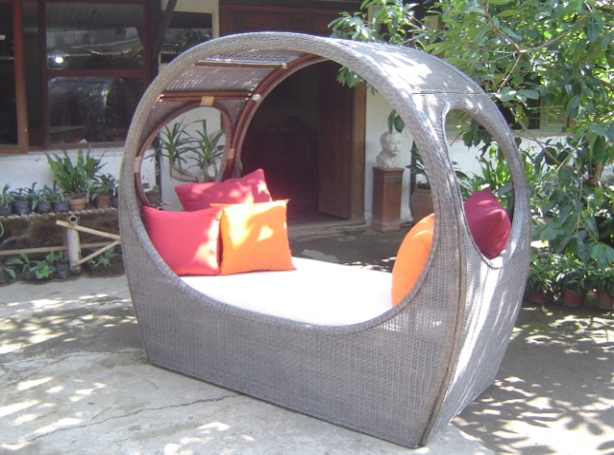
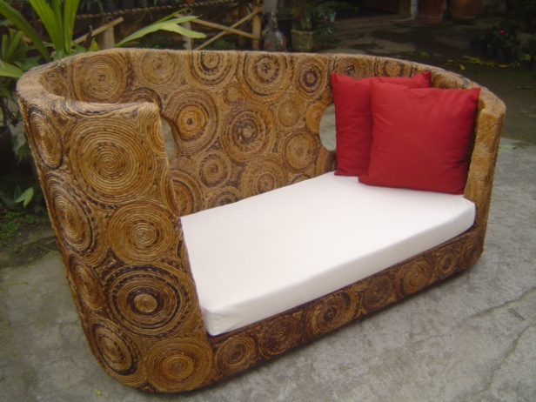
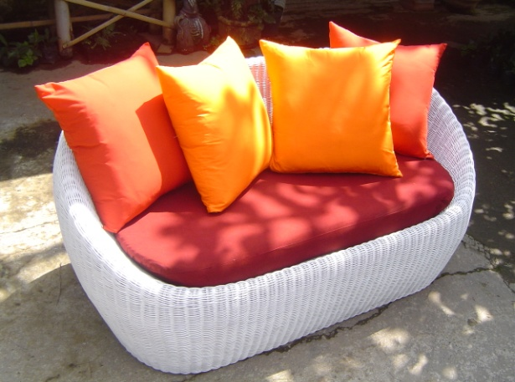
Produk PT Pradipta Rekatama
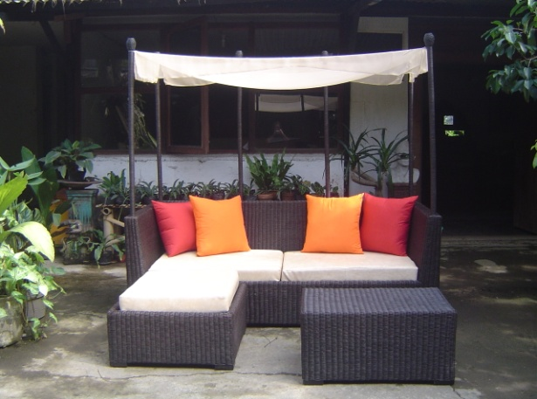
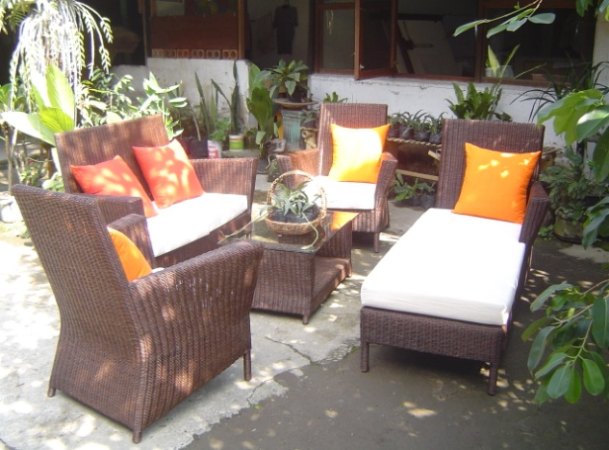
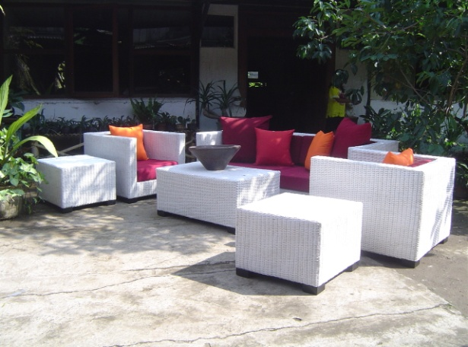
Gambar 3.2 Produk PT Pradipta Rekatama
Sumber : Dokumen Praktikan

BAB IV
LAPORAN PELAKSANAAN
- Tugas, Wewenang dan Tanggung Jawab Praktikan
Selama melaksanakan kerja praktek praktikan diberi tugas, wewenang, dan tanggung jawab oleh pemimpin perusahaan sesuai dengan proyek yang sedang ditangani. Adapun tugas yang diberikan tidak selalu mengenai perancangan dan perencanaan sebuah proyek interior tetapi praktikan juga diberikan tugas lain diluar perancangan interior.
Wewenang yang diberikan oleh perusahaan kepada praktikan adalah menjalankan tugas-tugas yang diberikan pemimpin perusahaan dan bertanggung jawab menyelesaikan tugas-tugas tersebut sesuai dengan permintaan perusahaan.

- Pekerjaan Praktikan
Selama masa kerja praktek yang dilaksanakan selama 30 hari, praktikan diberi kepercayaan untuk mengerjakan tugas perancangan interior dan tugas lainnya. Sebelum mengerjakan tugas yang diberikan, praktikan diberi pengarahan terlebih dahulu. Selama proses pengerjaan, praktikan mendapatkan pengawasan dan bimbingan dari pihak perusahaan.
Berikut adalah tugas-tugas yang telah dikerjakan oleh praktikan selama masa kerja di perusahaan tersebut:
- Tugas pertama yang diberikan oleh perusahaan kepada praktikan adalah mengumpulkan gambar-gambar dan mengeditnya kemudian dimasukan kedalam tabel furniture untuk proyek Villa Khayangan Bali.

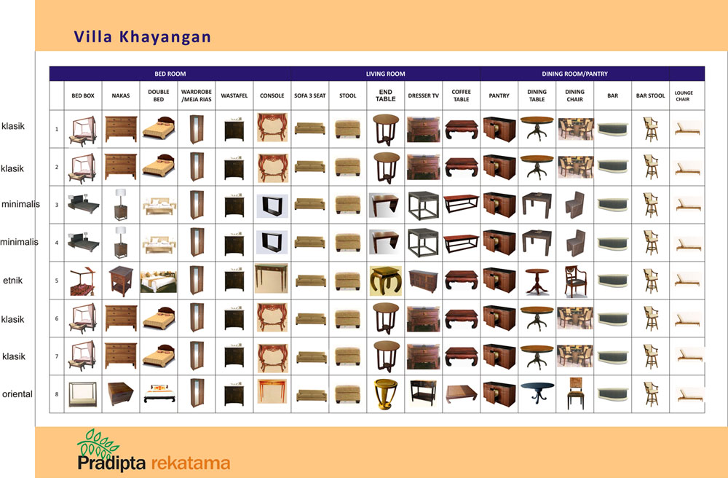

Gambar 4.1 Tabel furniture proyek Villa Khayangan Bali
Sumber : Dokumen Praktikan

- Tugas selanjutnya yang diberikan oleh perusahaan kepada praktikan adalah desain furniture untuk proyek Villa Khayangan Bali. Praktikan diminta membuat furniture sesuai dengan konsep yang telah ditentukan perusahaan dan klien.
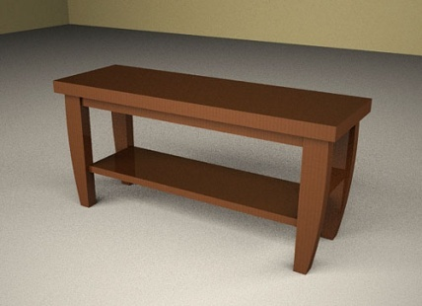
Pada proyek ini konsep yang diterapkan ada beberapa konsep seperti bali oriental, bali moon, bali klasik dan bali etnik. Dalam hal ini praktikan diminta membuat gambar perspektif furniture untuk villa dengan konsep Bali moon.

Gambar 4.2 Perspektif Dresser tv
Sumber : Dokumen Praktikan
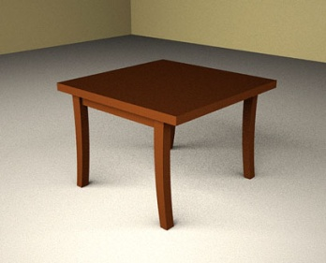

Gambar 4.3 Perspektif Coffee table
Sumber : Dokumen Praktikan

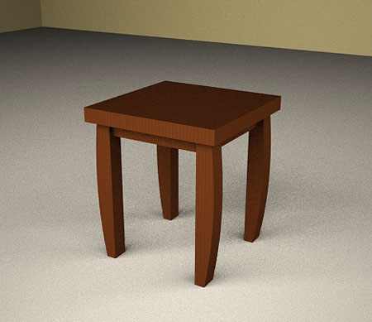

Gambar 4.4 Perspektif End table
Sumber : Dokumen Praktikan

- Dari gambar-gambar furniture yang telah dibuat, gambar tersebut dikelompokan menurut konsep masing-masing kemudian dibuat untuk dijadikan penawaran kepada klien.

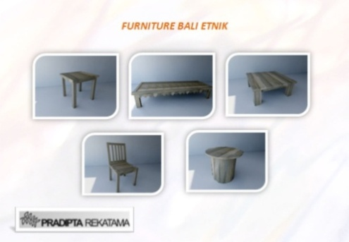
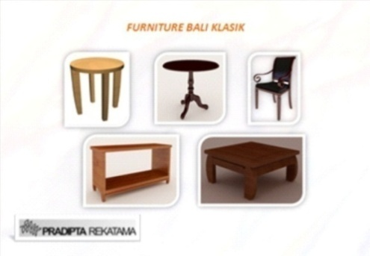

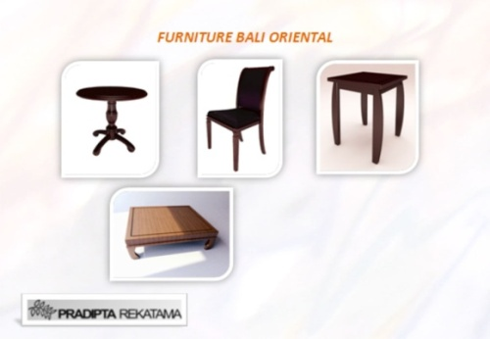
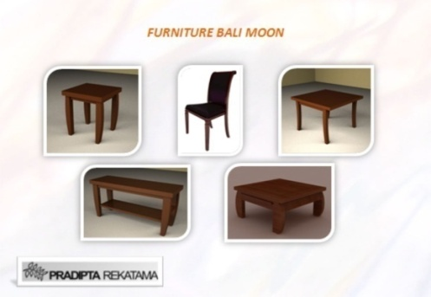

Gambar 4.5 Furniture Villa Khayangan Bali
Sumber : Dokumen Praktikan

- Tugas terakhir yang diberikan oleh perusahaan adalah membuat product catalog 2009 yang akan dikirim kepada klien baik local maupun yang berada di luar negeri. Catalog dibuat dengan menampilkan hasil produksi Pradipta mulai dari furniture rotan maupun kayu, kerajinan tangan, lukisan, dan produk pelengkap interior lainnya.

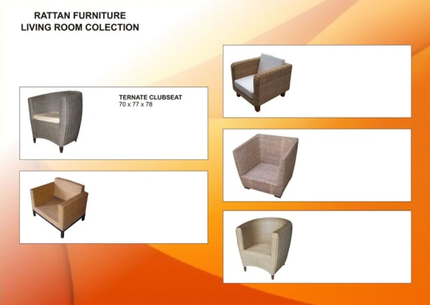
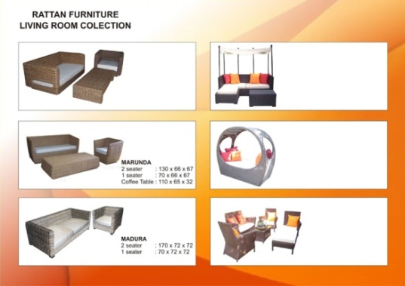
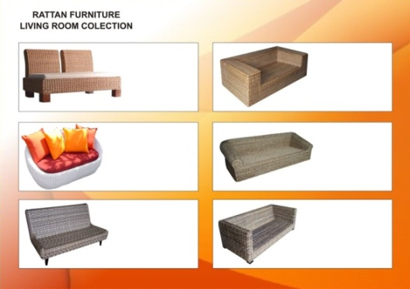
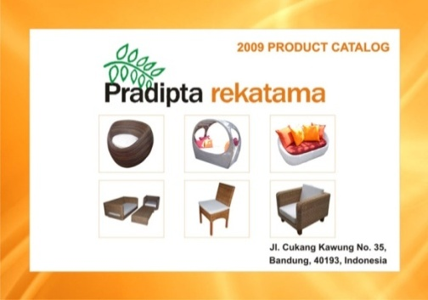
Gambar 4.6 Product Catalog 2009
Sumber : Dokumen Praktikan

BAB V
PENUTUP
  - KESIMPULAN
Dari pelaksanaan kerja praktek yang telah dilaksanakan, dapat disimpulkan bahwa kerja praktek adalah bentuk perkuliahan melalui kegiatan bekerja langsung di lapangan kerja. Dengan melaksanakan kerja praktek, mahasiswa bisa menerapkan ilmu yang telah didapat selama masa perkuliahan di tempat kerja secara professional dalam bidangnya.
PT Pradipta Rekatama, yang dipilih praktikan sebagai tempat melakukan kerja praktek, adalah sebuah perusahaan bidang arsitektur dan interior, serta membuat produk-produk interior dan pelengkapnya khususnya dengan bahan alami dari alam. Sistem kerja di perusahaan tersebut sangat baik. Adanya profesionalisme dalam bekerja tercermin dari ketepatan waktu dalam bekerja, serta adanya komunikasi dan koordinasi yang baik antara pimpinan dan karyawan.
Selama melakukan kerja praktek, praktikan mendapatkan banyak sekali pengalaman. Pengalaman yang didapat adalah mengetahui bagaimana cara mengajukan lamaran pekerjaan di suatu perusahaan, cara bekerja yang baik, serta pengalaman desain. Selain itu praktikan juga bisa mengetahui bahan-bahan alami untuk pembuatan furniture dan bagaimana cara pembuatannya.

- SARAN
Dengan diadakannya pelaksanaan kerja praktek diharapkan mahasiswa mampu menerapkan ilmunya di dunia kerja. Maka dari itu praktikan ingin menyampaikan saran agar pihak kampus bisa memberi fasilitas bagi mahasiswa kerja praktek berupa informasi tentang perusahaan-perusahaan agar mahasiswa bisa lebih mudah mencari tempat untuk melakukan kerja praktek. Selain itu dapat pula memberikan informasi lebih dalam mengenai perusahaan dan sistematika pekerjaannya.

